**Исследование микроструктуры и механических свойств  
наноструктурированных титанвольфрамовых твёрдых сплавов**

***Терентьев А.В.1, Благовещенский Ю.В.1, Исаева Н.В.1, Ланцев Е.А.2,   
Сметанина К.Е.2, Мурашов А.А.2, Нохрин А.В.2***

*1* *Институт металлургии и материаловедения им. А.А. Байкова Российской академии наук (ИМЕТ РАН), Москва*

*2 Национальный исследовательский Нижегородский государственный университет им. Н.И. Лобачевского, Нижний Новгород*

*E-mail: terentev.alxndr@yandex.ru*

В работе рассмотрены наиболее распространенные твердосплавные составы, подготовленные из порошков карбида титана, полученных по различным технологиям, и порошки карбида вольфрама полученные в двухстадийном процессе, разработанном в ИМЕТ. Средний размер частиц составлял согласно удельной поверхности по методу БЭТ для WC – RBET = 50 нм (S= 5,36 м2/г), а для порошков TiC1 составляла RBET = 200 нм и TiC2 – RBET = 100 нм (S= 22,74 м2/г).

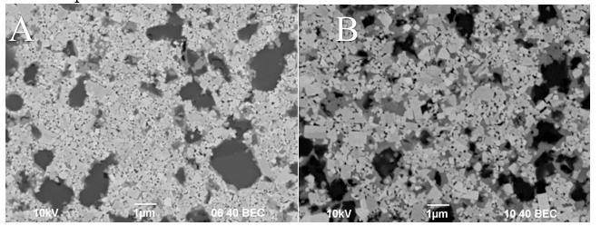Ранние исследования взаимодействия WC и TiC показали [1], что заметное растворение вольфрама в карбиде титана начинается при 1100°C. Для сохранения наноструктуры спекание производилось при температурах, характерных для твердофазного синтеза по технологии электроимпульсного плазменного спекания (1100 и 1150°C). Образцы были получены при различных временах выдержки. По мере увеличения температуры спекания и времени не было зафиксировано существенного роста среднего размера зерна как WC, так и (Ti,W)C, при этом наблюдалось повышение однородности получаемого материала.

Рис. 1. **A** Микроструктура спеченного образца T15K6 (Т=1150°С, 1 минута); **B -** (Т=1150°С, 10 минут)

На рис. 1 показана эволюция микроструктуры с увеличением времени спекания, наблюдается повышение однородности структуры и количества растворенного ГЦК карбида вольфрама, с образованием на базе решетки TiC кубического двойного карбида (Ti,W)C.

Механические свойства повышаются с ростом гомогенности распределения вольфрама в двойной карбидной фазе, для образцов с использованием карбида TiC1 зафиксировано повышение твердости относительно промышленных твёрдых сплавов на 15%, а трещиностойкости на 6%.

**Литература**

1. Terentev A.V. et al. Study of the Phase Composition and Microstructure of Complex Carbide (Ti, W)C Obtained by Spark Plasma Sintering of WC and TiC Powders // Inorganic Materials: Applied Research, 2024, Vol. 15, No. 3, pp. 696–706.